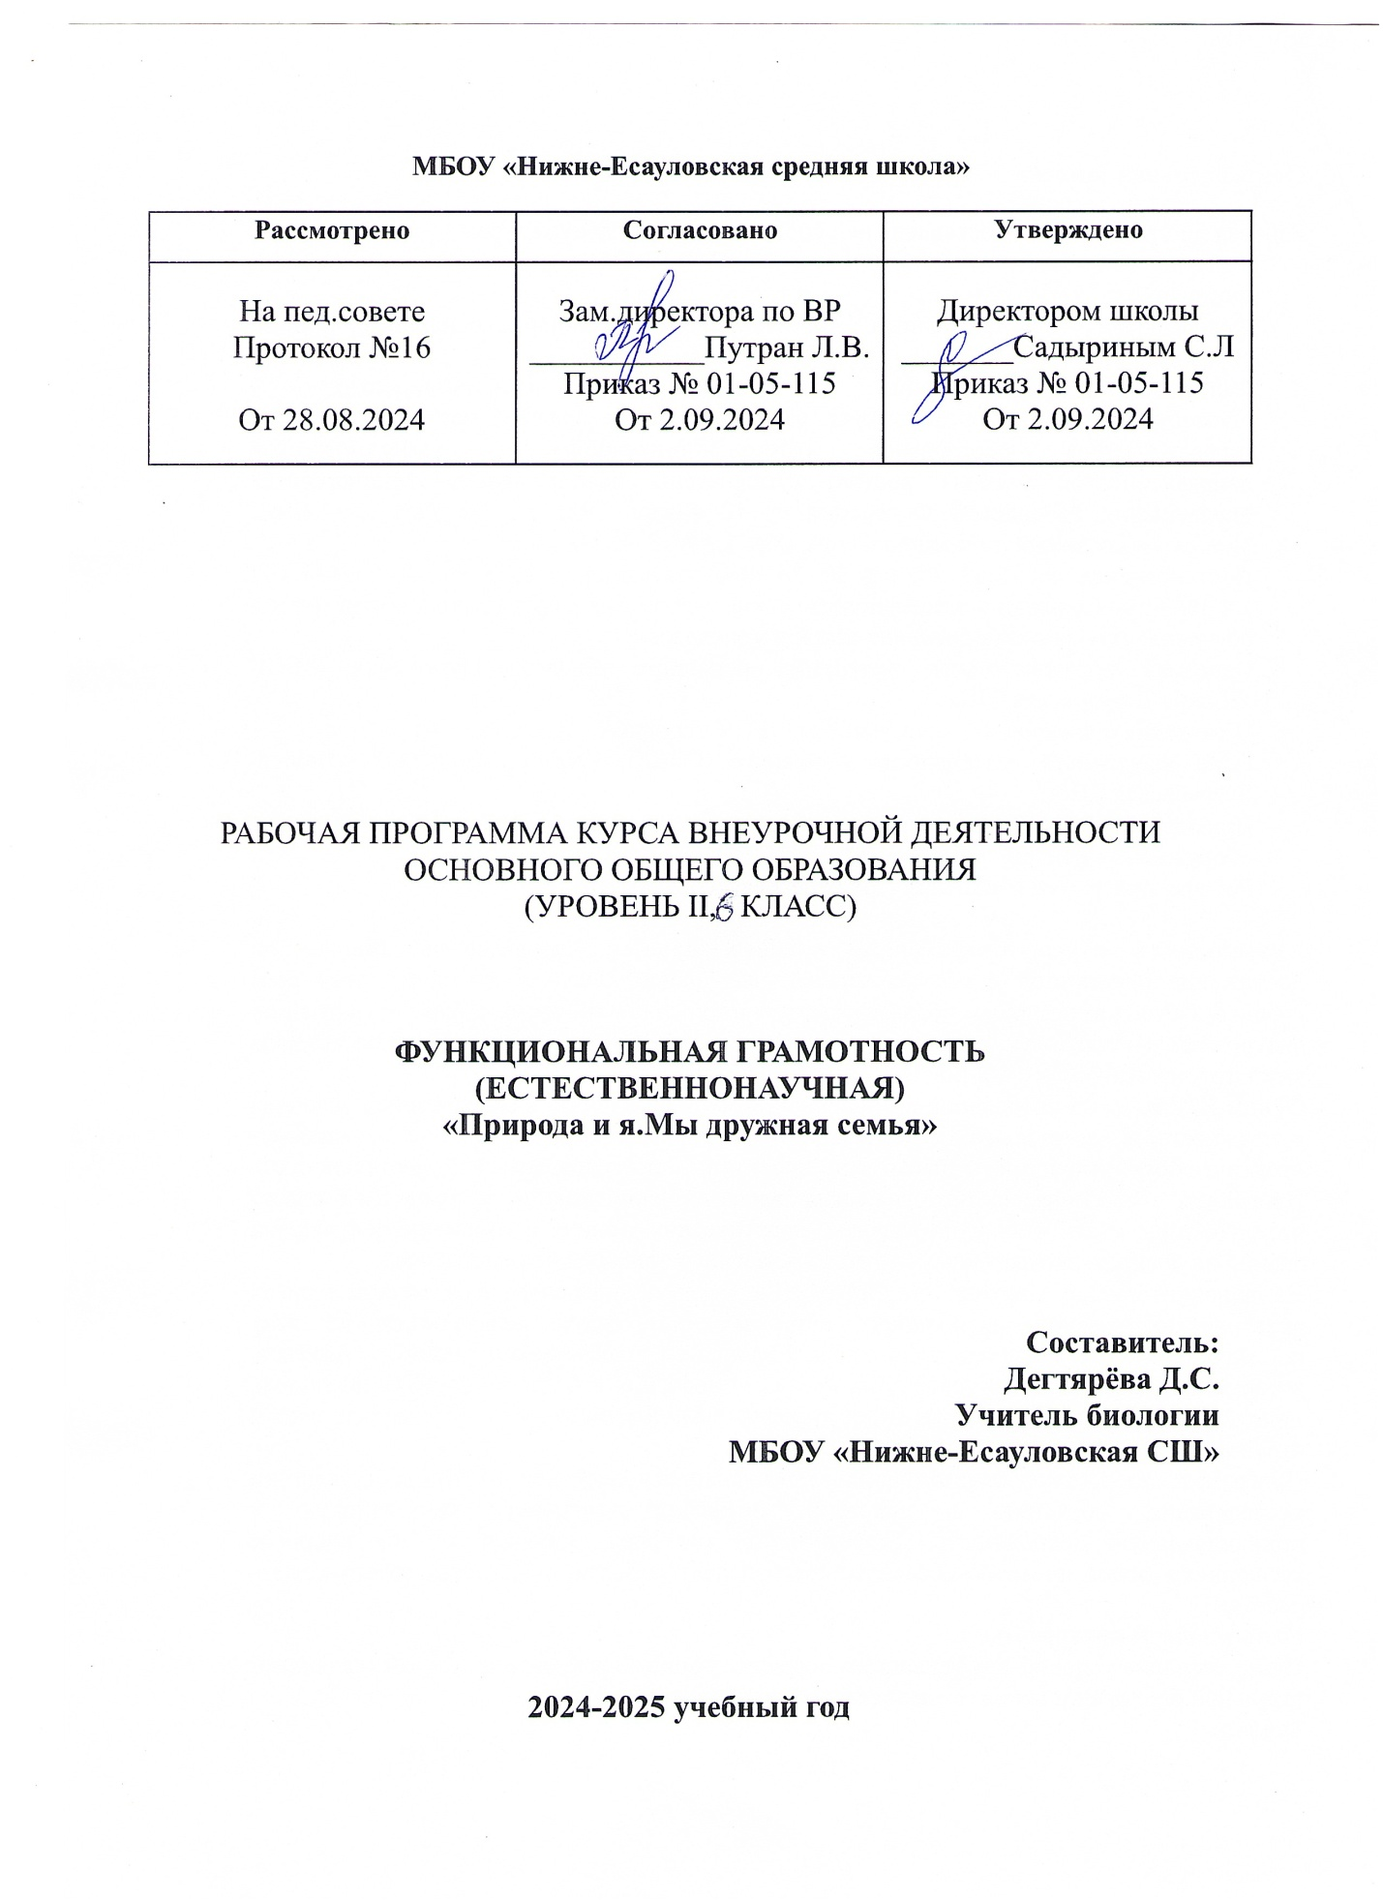

**Пояснительная записка**

Рабочая программа курса составлена на основе следующих документов:

* Федеральный Закон от 29.12.2012 г. №273-ФЗ «Об образовании в Российской Федерации»;
* Федеральный государственный образовательный стандарт основного общего образования;
* Методические рекомендации по созданию и функционированию в общеобразовательных организациях, расположенных в сельской местности и малых городах,центров образования естественно-научной и технологической направленностей («Точка роста») (утверждены распоряжением Министерства просвещения Российской Федерации от 12 января 2021 г . № Р-6) . — URL: http://www.consultant .ru/document/cons_doc_ LAW_374694/
* Постановление от 28.09 2020 г. № 28 «Об утверждении санитарных правил СП 2.4.3648-20 «Санитарно-эпидемиологические требования к организации воспитании и обучения, отдыха и оздоровления детей и молодежи»;
* Основная образовательная программа основного общего образования МБОУ «Нижне-Есауловская СШ»;
* Положение о внеурочной деятельности МБОУ «Нижне-Есауловская СШ».
* План внеурочной деятельности основного общего образования МБОУ «Нижне- Есауловская СШ»;
* Примерная рабочая программа по биологии для 5-6 классов с использованием оборудования центра "Точка роста"
* Рабочая программа воспитания «Нижне-Есауловская СШ»

**Актуальность курса.** Современный учебный процесс направлен не столько на достижение результатов в области предметных знаний, сколько на личностныйрост ребенка. Обучение по новым образовательным стандартам предусматривает организацию внеурочной деятельности, которая способствует раскрытию внутреннего потенциала каждого ученика, развитие и поддержание его таланта.

Одним из ключевых требований к биологическому образованию в современных условиях и важнейшим компонентов реализации ФГОС является овладение учащимися практическими умениями и навыками, проектно – исследовательской деятельностью. Программа «Практическая биология» направлена на формирование у учащихся 6 класса интереса к изучению биологии, развитие практических умений, применение полученных знаний на практике, подготовка учащихся к участию в олимпиадном движении.

На дополнительных занятиях по биологии в 6 классе закладываются основы многих практических умений школьников, которыми они будут пользоваться во всех последующих курсах изучения биологии. Количество практических умений и навыков, которые учащиеся должны усвоить на уроках «Биологии» в 6 классе достаточно велико, поэтому внеурочная деятельность будет дополнительной возможностью для закрепления и отработки практических умений учащихся.

Программа способствует ознакомлению с организацией коллективного и индивидуального исследования, обучению в действии, позволяет чередовать коллективную и индивидуальную деятельность. Теоретический материал включает в себя вопросы, касающиеся основ проектно-исследовательской деятельности, знакомства со структурой работы.

**Цель и задачи программы**

**Цель:** создание условий для успешного освоения учащимися практической составляющей школьной биологии и основ исследовательской деятельности.

**Задачи:**

1. формирование системы научных знаний о системе живой природы и начальных представлений о биологических объектах, процессах, явлениях, закономерностях;
2. приобретение опыта использования методов биологической науки для проведения несложных биологических экспериментов;
3. развитие умений и навыков проектно – исследовательской деятельности;
4. подготовка учащихся к участию в олимпиадном движении;
5. формирование основ экологической грамотности**.**

**Формы проведения занятий:** практические и лабораторные работы, экскурсии, эксперименты, наблюдения, коллективные и индивидуальные исследования, самостоятельная работа, консультации, кейс-технологии, проектная и исследовательская деятельность, в том числе с использованием ИКТ.

**Требования к уровню знаний, умений и навыков по окончанию реализации программы:**

* иметь представление об исследовании, проекте, сборе и обработке информации, составлении доклада, публичном выступлении;
* знать, как выбрать тему исследования, структуру исследования;
* уметь видеть проблему, выдвигать гипотезы, планировать ход исследования, давать определения понятиям, работать с текстом, делать выводы;
* уметь работать в группе, прислушиваться к мнению членов группы, отстаивать собственную точку зрения;
* владеть планированием и постановкой биологического эксперимента.

Место курса в образовательной программе. Программа курса составлена с учётом требований Федерального государственного образовательного стандарта основного общего образования и направлена на общеинтеллектуальное развитие личности. Входит в учебный план внеурочной деятельности основной образовательной программы основного общего образования МБОУ"Нижне-Есауловская СШ".

Курс рассчитан на 1 ч. в неделю, всего – 34 ч.

**Ожидаемые результаты**

***Личностные результаты:***

* знание основных принципов и правил отношения к живой природе;
* развитие познавательных интересов, направленных на изучение живой природы;
* развитие интеллектуальных умений (доказывать, строить рассуждения, анализировать, сравнивать, делать выводы и другое);
* эстетического отношения к живым объектам.

***Метапредметные результаты:***

* умение работать с разными источниками биологической информации, анализировать и оценивать информацию, преобразовывать информацию из одной формы в другую;
* умение адекватно использовать речевые средства для дискуссии и аргументации своей позиции, сравнивать разные точки зрения, аргументировать свою точку зрения, отстаивать свою позицию.

***Предметные результаты:***

В познавательной (интеллектуальной) сфере:

* выделение существенных признаков биологических объектов и процессов;
* классификация — определение принадлежности биологических объектов к определенной систематической группе;
* объяснение роли биологии в практической деятельности людей;
* сравнение биологических объектов и процессов, умение делать выводы и умозаключения на основе сравнения;
* умение работать с определителями, лабораторным оборудованием;
* овладение методами биологической науки: наблюдение и описание биологических объектов и процессов; постановка биологических экспериментов и объяснение их результатов.

**В ценностно-ориентационной сфере:**

* знание основных правил поведения в природе;
* анализ и оценка последствий деятельности человека в природе.

**В сфере трудовой деятельности:**

* знание и соблюдение правил работы в кабинете биологии;
* соблюдение правил работы с биологическими приборами и инструментами.

**В эстетической сфере**:

* овладение умением оценивать с эстетической точки зрения объекты живой природы**.**

**Содержание курса внеурочной деятельности «Природа и я – мы дружная семья»**

**Тема 1. Вводное занятие (1 ч)**

Введение.Техника безопасности при выполнении лабораторных работ.

**Тема 2. «Работа с микроскопом» (7 часов)**

Методы научного исследования. Лабораторное оборудование и приборы для научных исследований. История изобретения микроскопа, его устройство и правила работы. Техника приготовления временного микропрепарата. Рисуем по правилам: правила биологического рисунка.

**Тема 3. Ботаническое путешествие (17 часов)**

Викторина «Путешествие с комнатными растениями».Уход за комнатными растениями.Питание, дыхание и фотосинтез как основные процессы жизнедеятельности организма..Удобрения. Правила использования..Значение комнатных растений в жизни человека..Живые барометры. Растения – приборы и индикаторы.Растения – гиганты и карлики.«Зелёный космонавт». «Растения – кроты».Корень жизни. Растения – лекари

**Тема 4. Экологические праздники (8 ч)**

КВН «В мире животных».Конкурс рисунков о природе.День птиц: устный журнал «В мире птиц. День Земли: инсценировка «На лесной поляне»

**Тематическое планирование курса внеурочной деятельности**

**«Природа и я – мы дружная семья»**

|  |  |  |
| --- | --- | --- |
| **№** | **Тема** | **Форма проведения** |
| **Введение (1 час)** | | |
| 1 | Вводный инструктаж по ТБ при проведении  лабораторных работ. | Беседа |
| **Работа с микроскопом (8 часов)** | | |
| 2 | Приборы для научных исследований,  лабораторное оборудование | Практическая работа |
| 3,4 | Знакомство с устройством микроскопа. | Практическая работа |
| 5,6 | Техника биологического рисунка и  приготовление микропрепаратов | Лабораторный практикум |
| 7-9 | Мини-исследование «Микромир» | Работа в группах |
| **Ботаническое путешествие (17 часов)** | | |
| 10 | Викторина «Путешествие с комнатными растениями» | Урок-игра |
| 11-12 | Уход за комнатными растениями. | Беседа |
| 13-14 | Питание, дыхание и фотосинтез как основные процессы жизнедеятельности организма. | Беседа |
| 15-16 | Удобрения. Правила использования. | Практическое занятие |
| 17-18 | Значение комнатных растений в жизни человека. | Практическое занятие |
| 19-20 | Живые барометры. Растения – приборы и индикаторы | Беседа |
| 21-22 | Растения – гиганты и карлики | Беседа |
| 23-24 | «Зелёный космонавт». «Растения – кроты» | Беседа |
| 25-26 | Корень жизни. Растения – лекари | Беседа |

|  |  |  |
| --- | --- | --- |
| **Экологические праздники (8 часов)** | | |
| 27 | КВН «В мире животных» | Урок-игра |
| 28-29 | Конкурс рисунков о природе | Практическая работа |
| 30 | День птиц: устный журнал «В мире птиц» | Беседа |
| 31 | День Земли: инсценировка «На лесной поляне» | Урок-путешествие |
| 32-33 | Обощенное занятие | Теоретическое занятие |
| 34 | Итоговая работа в форме зачета |  |
| **Итого: 34** | | |

**Календарно-тематическое планирование**

|  |  |  |  |
| --- | --- | --- | --- |
| № | Тема | Дата | |
| План | Факт |
| **Введение (1 час)** | | | |
|  | Вводный инструктаж по ТБ при проведении  лабораторных работ. |  |  |
| **Работа с микроскопом (8 часов)** | | | |
|  | Приборы для научных исследований,  лабораторное оборудование |  |  |
|  | Знакомство с устройством микроскопа. |  |  |
|  | Знакомство с устройством микроскопа. |  |  |
|  | Техника биологического рисунка и  приготовление микропрепаратов |  |  |
|  | Техника биологического рисунка и  приготовление микропрепаратов |  |  |
|  | Мини-исследование «Микромир». |  |  |
|  | Мини-исследование «Микромир». |  |  |
|  | Мини-исследование «Микромир». |  |  |
| **Ботаническое путешествие (17 часов)** | | | |
|  | Викторина «Путешествие с комнатными растениями» |  |  |
|  | Уход за комнатными растениями. |  |  |
|  | Уход за комнатными растениями. |  |  |
|  | Питание, дыхание и фотосинтез как основные процессы жизнедеятельности организма. |  |  |
|  | Питание, дыхание и фотосинтез как основные процессы жизнедеятельности организма. |  |  |
|  | Удобрения. Правила использования. |  |  |
|  | Удобрения. Правила использования. |  |  |
|  | Значение комнатных растений в жизни человека. |  |  |
|  | Значение комнатных растений в жизни человека. |  |  |
|  | Живые барометры. Растения – приборы и индикаторы |  |  |
|  | Живые барометры. Растения – приборы и индикаторы |  |  |
|  | Растения – гиганты и карлики |  |  |
|  | Растения – гиганты и карлики |  |  |
|  | «Зелёный космонавт». «Растения – кроты» |  |  |
|  | «Зелёный космонавт». «Растения – кроты» |  |  |
|  | Корень жизни. Растения – лекари |  |  |
|  | Корень жизни. Растения – лекари |  |  |
| **Экологические праздники (8 часов)** | | | |
|  | КВН «В мире животных» |  |  |
|  | Конкурс рисунков о природе |  |  |
|  | Конкурс рисунков о природе |  |  |
|  | День птиц: устный журнал «В мире птиц» |  |  |
|  | День Земли: инсценировка «На лесной поляне» |  |  |
|  | Обобщённое занятие |  |  |
|  | Обобщённое занятие |  |  |
|  | Итоговая работа в форме зачета |  |  |
| **Итого:34** | | | |

**Методическое обеспечение:**

**Информационно-коммуникативные средства обучения**

**1.** Компьютер

2. Мультимедийный проектор

**Техническое оснащение (оборудование):**

**1.** Микроскопы;

2. Цифровая лаборатория «Релеон» центра «Точка роста»

3. Оборудование для опытов и экспериментов.

**Литература для учителя**

**1.** Дольник В.Р. Вышли мы все из природы. Беседы о поведении человека в компании птиц, зверей и детей. — М.: LINKA PRESS, 1996.

3. Лесные травянистые растения. Биология и охрана: справочник. - М.: Агропромиздат, 1988.

4. Петров В.В. Растительный мир нашей Родины: кн. для учителя. -2-е изд., доп. — М.: Просвещение, 1991.

5. Самкова В.А. Мы изучаем лес. Задания для учащихся 3—5 классов //Биология в школе. - 2003. - № 7; 2004. - № 1, 3, 5, 7.

6. Чернова Н.М. Лабораторный практикум по экологии. — М.: Просвещение, 1986.

**Интернет-ресурсы**

**1.** http://www.sci.aha.ru/ATL/ra21c.htm — биологическое разнообразие России.

2. http://www.wwf.ru — Всемирный фонд дикой природы (WWF).

3. http://edu.seu.ru/metodiques/samkova.htm — интернет-сайт «Общественные ресурсы образования»

4. http://www.ecosystema.ru — экологическое образование детей и изучение природы России.